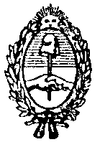
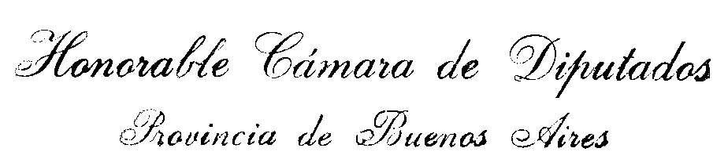

PROYECTO DE DECLARACIÓN

LA HONORABLE CÁMARA DE DIPUTADOS DE LA PROVINCIA DE BUENOS AIRES

DECLARA
Su adhesión a la conmemoración del Día Mundial de la Salud, a celebrarse el 7 de Abril fecha en la cual entro en vigencia la Constitución de la Organización Mundial de la Salud.

FUNDAMENTOS
La Organización Mundial de la Salud (OMS), es el organismo de la Organización de las Naciones Unidas (ONU) especializado en gestionar políticas de prevención, promoción e intervención en salud a nivel mundial.
Los 193 Estados Miembros de las OMS gobiernan la Organización por medio de la Asamblea Mundial de la Salud. La Asamblea está compuesta por representantes de todos los Estados Miembros de la OMS.
Los Países miembros de la Organización Mundial de la Salud designan sus delegaciones a la Asamblea Mundial de la Salud, la misma se reúne cada año a fin de definir las políticas financieras de la organización, y revisa y aprueba el presupuesto por programas. La Asamblea cuenta con treinta y cuatro miembros, especialistas en el campo de la salud, para un mandato de tres años, y que forman el Consejo Ejecutivo. Las funciones principales del Consejo son las de hacer efectivas las decisiones y las políticas de la Asamblea. La (OMS) cuenta también con Oficinas Regionales, cada una de ellas es dirigida por un director regional.
Las seis oficinas regionales son las siguientes:
-Oficina Regional para África: Con sede en Brazzaville, República de Congo, incluye la mayor parte del África sub-sahariana, a excepción de Egipto, Sudán, TAÚNEZ, Libia y Marruecos.
-Oficina Regional para Europa: Con sede en Copenhague, Dinamarca, incluye a todos los países europeos.

-Oficina Regional para el Mediterráneo Oriental: Con Sede en el Cairo, Egipto EMRO incluye los países del norte de África, conocidos como el Magreb, más Somalia, que no se incluyen en AFRO, así como todos los países del Oriente Medio.
-Oficina Regional para el pacífico Occidental: Con Sede en Manila, Filipinas. WPRO cubre todos los países asiáticos no atendidos por SEARO Y EMRO, y todos los países de Oceanía, incluye a Corea del Sur.
-Oficina Regional para las Américas: Con sede en Washington D.C., Estados Unidos.
Entre las importantes actividades que despliega la Organización Mundial de la Salud deben destacarse:
Armonización y Codificación: La OMS lleva adelante la clasificación internacional de enfermedades y mantiene al día un listado modelo de medicamentos esenciales que los sistemas de salud de todos los países deberían asegurar que estuviesen disponibles a precios accesibles para la población.
Medidas Sanitaria: Toma medidas en materia de epidemias.
Asistencia a los Países menos avanzados: Vacunación contra las grandes enfermedades infecciosas, aprovisionamiento de agua potable, eliminación de residuos, protección maternal y erradicación de ciertas enfermedades.
Programa Doméstico de Lucha contra el Sida: Entre sus objetivos se encuentran el acceso a los tratamientos, investigación, vigilancia epidemiológica.
Programa de pre-evaluación de medicamentos: La OMS evalúa la calidad de los medicamentos de los laboratorios que lo solicitan para que diversas instituciones puedan adquirirlos con la debida seguridad cuando se realicen licitaciones internacionales.

Cada año la OMS celebra esté importante día con un lema distinto, centrado en un aspecto específico de la salud pública.
En el presente año el tema es, el envejecimiento y la salud bajo el lema: "La buena salud añade vida a los años". Se trata de mostrar cómo gozar de buena salud durante toda la vida puede ayudarnos en la vejez a tener una vida plena y productiva, y a desempeñar un papel activo en nuestras familias y en la sociedad. Para el presente año la OMS con motivo del día mundial de la salud, recomienda que se adopte un estilo de vida saludable a lo largo de todo el ciclo vital, con el fin de preservar la vida, mantenerse sano y paliar la discapacidad y el dolor en la vejez. Los entornos adaptados a las necesidades de las personas mayores, la prevención, la detección precoz y el tratamiento de enfermedades mejoran el bienestar de los mayores. Si no se adoptan medidas, el envejecimiento de la población dificultará la consecución de los objetivos de desarrollo socioeconómico y humano.

En la campaña del Día Mundial de la Salud de este año, la OMS desea ir más allá de la labor de sensibilización para promover acciones concretas y un cambio positivo. Esta campaña tiene como objetivo conseguir la participación de toda la sociedad –las instancias normativas, los políticos, los mayores y los jóvenes – con el fin de:
- Adoptar medidas destinadas a crear una sociedad que reconozca el valor de las personas mayores y su aporte, y les permita participar plenamente;
- Contribuir a proteger y mejorar la salud de la población a medida que envejece.

Este día brinda la oportunidad para mostrar cómo puede obrarse ese cambio y el modo en que las personas de edad contribuyen a la vida de sus familias y sus comunidades en diferentes partes del mundo.
Resulta pertinente reafirmar en estos fundamentos algunos de los principios que fijaron los Estados Partes en la Constitución cuyo texto fue adoptado por la Conferencia Sanitaria Internacional, celebrada en Nueva York en junio de1946. Entre los que se destacan:
- La Salud es un estado de completo bienestar físico, mental y social, y no solamente la ausencia de afecciones o enfermedades.
- El goce del grado máximo de salud que se pueda lograr es uno de los derechos fundamentales de todo ser humano sin distinción de raza, religión, ideología política o condición económica o social.
- La Salud de todos los pueblos es una condición fundamental para lograr la paz y la seguridad, y depende de la más amplia cooperación de las personas y de los Estados.
- Los resultados alcanzados por cada Estado en el fomento y protección de la Salud son valiosos para todos.
- La desigualdad de los diversos países en lo relativo al fomento de la Salud y el control de las enfermedades, sobre todo las transmisibles, constituye un peligro común.
- El desarrollo saludable del niño es de importancia fundamental; la capacidad de vivir en armonía en un mundo que cambia constantemente es indispensable para este desarrollo.
- La extensión a todos los pueblos de los beneficios de los conocimientos médicos, psicológicos y afines es esencial para alcanzar el más alto grado de Salud.

- Los gobiernos tienen responsabilidad en la salud de sus pueblos, la cual sólo puede ser cumplida mediante la adopción de medidas sanitarias y sociales adecuadas.
Debemos por último recordar el objetivo final de la Organización Mundial de la Salud (OMS), conforme su Constitución la que establece como finalidad:” alcanzar para todos los pueblos el grado más alto posible de Salud”.
Por todo lo anteriormente expuesto, es que solicito a mis pares que acompañen el presente proyecto de declaración.

